22.Головкина И.Н. « Милая сердцу природа. . .» ( Эколого-поэтический вечер ). – 2006.-№4.-с.103-108. для 5-6 кл.
23.Трубаева Т.В. « Загадочная стихия»: ( Праздник, посвященной воде).-2007.-№1.- с.96-98.
24.Иванова И.Д. « Загадки и тайны комнатных растений»:( Конкурсно-игровая программа)-2006.-№11.- с.85-88.
25.Каркачева Н.А. «Там на неведомых дорожках»:(Экологический праздник)-2005.-№7.- с.95-98. для учащихся средних классов.
18 сентября -День леса.
26.Просекова О.А. « Жалобная книга природы»: (Урок экологии).-2004.-№3.- с.93-99.
27.Бударина В.А. « Сойки, дрозды, свиристели на праздник к нам прилетели»:( Игровая программа,
Посвященная Дню птиц)-2004.-№1.- с.70-77.для 5-6 кл.

Отпечатано на ПК МБУ «Исаклинская МЦРБ
Количество: 25 экземпляров
Составитель: В.И. Ромаданова, библиограф МБУ «Исаклинская МЦРБ»

Муниципальное бюджетное учреждение
«Исаклинская МЦРБ»
Общественный центр доступа
12+

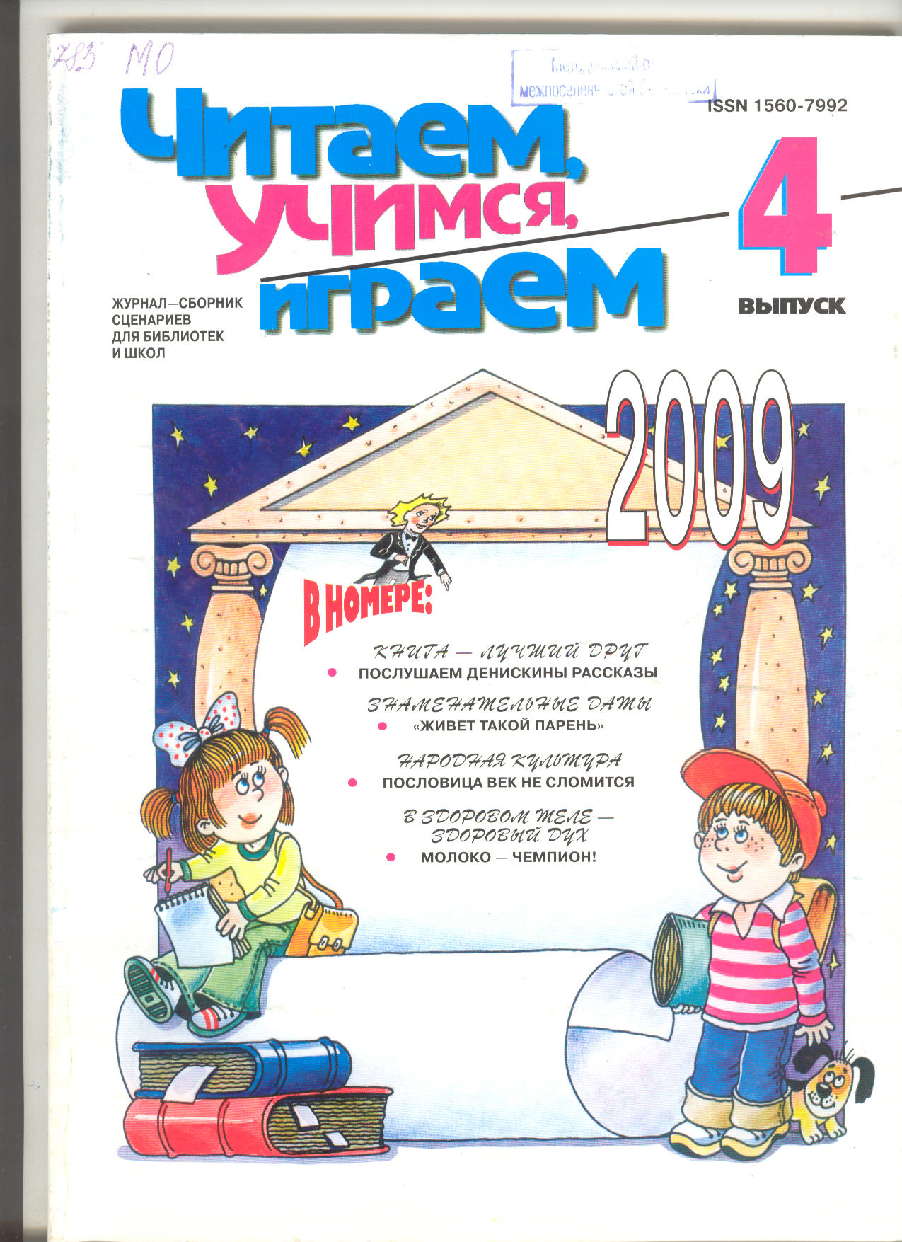

- Исаклы -
2013

1.Гуринова М.М. « Я иду по лесу. . .» (конкурсно- игровая программа, посвященная животному и растительному миру). 2007 г.-№10 –с. 95-105 .для 7-9 кл.
2. « Они цветут, сердца отогревая. . .» (вечер, посвященный цветами). – 2008. -№4. – с. 95-99. для 5-6 кл.
3.Евдокимова И.А. « Подружись с природой» : (познавательная игра ).- 2007. - № 11. – с.88-91. для 6-7 кл.
4.Кучина В.В. « Что ждет нашу планету?» ( игра ). – 2007. - №11. – с. 92- 97. для 7-9 кл.
5.Набиуллина Р.М. « Н2О – живительная влага»: (конкурсная программа). – 2007. - № 12. С. 100-104 . 22 марта – Всемирный день водных ресурсов. Для 10-11кл.
6. «Не только в гости ждет тебя природа!» (КВН по экологии) – 2008. - №3. – с.91-94 для 6-8кл.
7. Волкова А.Б «Белоснежные ромашки» :(экологический праздник ) – 2008. - №4. – с.100-102. для 5-6кл.
8.Лукьянченко И,В, Заводюк С.П. «Осенние грезы» (Лит-муз. композиция). – 2004.- №6. – с.99-106.
9.Коньков Е.Ю. « Наши – пернатые друзья»:( Материалы для кроссворда) – 2004.- №6. – с. 97-98.
10.Михайлова Н.М. « Спасите речку»:( экологический праздник – акция: ж/л Чем развлечь гостей.-
2009. - №4. – с. 31-34.
11.Косарева Т.В.Ткаченко Л.В. « Зачарованный мир бабочек»: (экологический урок) – 2010.- №4.-с.98-101. для 5-6 кл.
12. «Юные защитники Земли»- (игровая программа, посвященная сохранению природных богатств нашей планеты)- 2001-№4.- с.68-71. для 5-7 кл.
13.Каркачева Н.А. « Сохраним родную природу!»- 2007.- №10.- с.90-94. 11 января – день заповедников и национальных парков.
14.Вечкитова Е.Д. « Лебединая верность»: ( Праздник).- 2007.- №4.- с.100-104. для 5-6 кл.
15.Вираховская Т.И. « А ты знаешь, кто имеет 28 тысяч глаз?» (Экологический брейн-ринг)-2007.-№4.
-с. 97-99. для 7-9 кл. 5 июня – всемирный день окружающей среды.
16.Гапонин В.М. «Завещаю беречь нам этот мир»: (Лит. Вечер.) – 2006. - №2. – с.107- 110.(для старшеклассников). 22 апреля – всемирный день Земли.
17.Зуева С.В . «Кто лучшее всех выводит трели?»-2006. - №2. – с.103-106. 1 апреля- Международный день птиц.
18.Полякова Н.П. « Ловись, рыбка – большая и маленькая!» (Викторина) – 2002.-№1 – с.75-78.
19.Рязанцева М.Л. « Разноликая природа»: (Конкурсно-игровой калейдоскоп). – 2002.- №1.-с. 81-86.для подростков и юношества.
20.Литаврин С.И. « Путешествие капельки»: ( Эколого-биологическое мероприятие).- 2006.- №4.- с.93-98.для 7-9 кл.
21.Джакашева Г.Б. « Там, где лотос цветет»: (Экологическая викторина).- 2006.-№4.-с.90-92. для средних классов. 5 июня - Всемирный день охраны окружающей среды.

